96級測量總實習第一次任務授予
2006.03.24
壹、工作名稱：國立成功大學校園3D模型WebGIS導覽系統
延續95級總實習成果，詳參http://ncku.no-ip.org:10080/guide/，再做擴充、補測、新測、與新增資料及功能，建立成大校園3D模型WebGIS導覽系統。
貳、總實習地點：
國立成功大學 1/1000比例尺
七大校區：光復，自強，勝利，成功，力行，建國，敬業
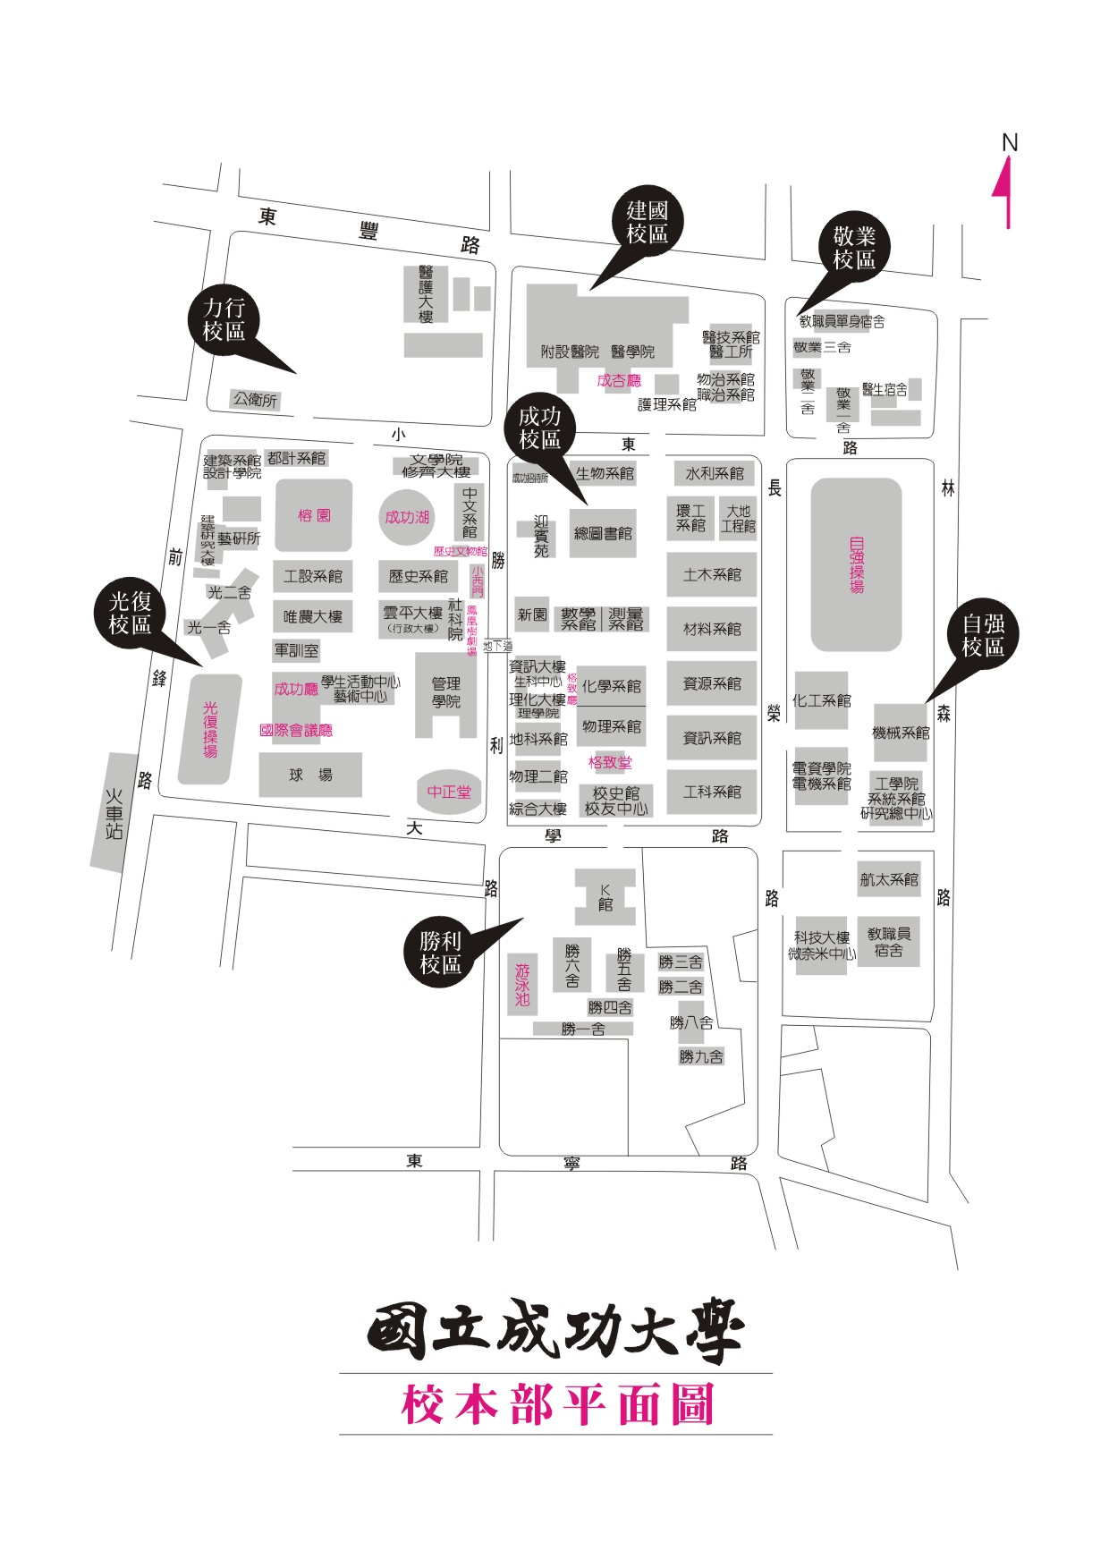

參、工作項目
1. 準備工作：認識95級總實習成果，詳參http://ncku.no-ip.org:10080/guide/
（或洽95級陳彥杕）
2. 建立成大校園測量控制網資料庫
可參閱89級總實習成果（將上網http://iteach.ncku.edu.tw）
2a. 建立測量控制網
2b. 繳交之成果應包含
(1) 網型規劃書/規劃圖
(2) 測量精度、品質管制規劃書
(3) 原始觀測資料、點之記及平差成果（包含書面資料及電腦檔案）
(4) 品質管制記錄
2c. 特別要求：至少必須有部份控制點以牆上標的方式佈設
3. 全測站補測1/1000地形圖
3a. 調繪補測光復、自強、勝利、成功、建國、敬業1/1000數值地形圖
3b. 新測力行校區1/1000數值地形圖
3c. 繳交之成果應包含
(1) 分類編碼規劃書
(2) 品質管制規劃書
(3) 完整的全區數值地形圖及電腦檔案
(4) 品質管制記錄
3d. 特別要求：必須與成大校園3D模型WebGIS導覽系統結合
4. GPS動態補測或檢測路邊線及其他簡單線狀地物
5. 增加95級總實習建立的WebGIS查詢系統的查詢項目
5a. 國立成功大學校園（或成功校區）每棟建築物各樓層內含的房間屬性（用途[教室、會議室、實驗室、研究室、工廠…]、面積）調查統計表
6. 建立國立成功大學簡易校園3D模型
7. 建立測量系館精細3D表面模型（使用地面光達點雲+影像）
8. 建立測量系空間動態景觀瀏覽
測量系空間：系館+大學部教室+綜合大樓系空間+舊航測所二樓
使用「數位攝影機」錄影記錄走進各房間路徑上的各處景觀並口述介紹，多煤體影音記錄檔

肆、成果報告書：
報告書分為總報告書及分組報告書。總報告書全班一份。若有分組測量，則各分組須就各組之測量結果撰寫分組報告書。報告書應包含測量目的、方法、進度、經費估算、成果、檢討、協調等等內容。

